《风力小帆船》
测试评价
1.空气流动具有的动能是（ ）。
A风能 B水能 C氢能
1.A
2.根据蒲福风力等级表中描述的，“叶动红旗展”最小是（ ）。
A 5级风 B 2级风 C 3级风
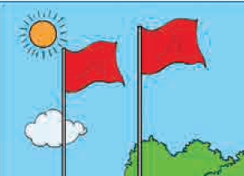
2.C
3.蒲福风力等级表描述了风与能量的关系正确的是（ ）。
A风级越高能量越大 B风级越低能量越大 C风级与能量无关
3.A

4.我们制作的小帆船在航行时利用了（ ）能。
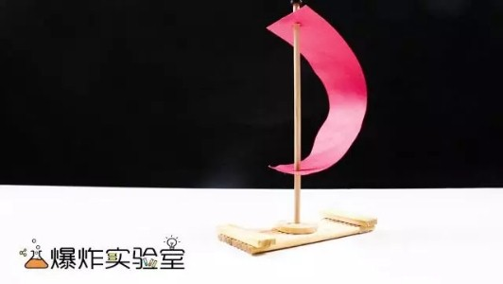

A 风能 B 电能 C 热能
4.A

5.蒲福风力等级表把风级划分为了（ ）等级。
A 3个 B 12个 C 13个
5.C

正确答案:
1.A 2.C 3.A 4.A 5.C

